 Spinning 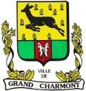

«  On ne lâche rien N° 5… »

1)- Les questions du jour : Quelles sont ces capitales ?

Capitale du Royaume Uni, je suis traversée par la Tamise.

De quelle capitale s’agit il ? **LONDRES** 2 points

Capitale européenne, je suis doté de vastes parcs comme le RETIRO et la place PLAZA MAYOR

De quelle capitale s’agit il ? **MADRID** 2 points

Voisine de la France je suis bâtie sur une péninsule entourée par la rivière AAR.

De quelle capitale s’agit il ? **BERNE (suisse)** 2 points

Je suis le centre mondial de l’art, de la mode et de la gastronomie

De quelle capitale s’agit il ? **PARIS** 2 points

1a)- Questions pour les filles : parlons œufs de PAQUES

Le jour de PAQUES se situe toujours entre le 22 mars et le 25 avril ?

**Vrai** Le jour de **Pâques** est une date variable, se situant entre le 22 mars et le 25 avril

il se célèbre toujours le 1er dimanche après la pleine lune qui suit le jour du Printemps.

**»**

2 points

C’est au XVIIIème siècle qu’on a eu l’idée de vider les œufs et les remplir de chocolat ?

**VRAI**

2 points

L’œuf n’a jamais été un symbole de vie ?

**Faux** Chez les Égyptiens, les Perses et les Romains notamment, l’œuf est un symbole de vie, que l’on s’offrait au printemps.

2 points

Aux USA comme en Alsace, ce sont les cloches qui cachent les œufs ?

**FAUX** Aux États-Unis et en Alsace, c’est un lièvre qui apporte les œufs.

2 points

2)- Mon itinéraire : 5 points

* Je fais 706 km par la France et pratiquement que sur autoroute
* J’arrive dans une ville au bord de la mer, ville qui accueille le porte avions
* Charles DE Gaulle
* Où suis je ???

Pour vous aider :

Le climat est très doux…

3) La photo mystère : 20 points

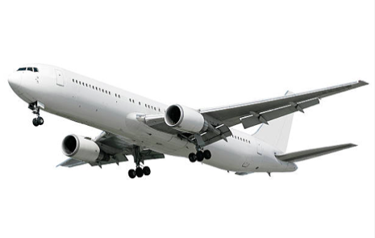

Avez vous reconnu cet objet que vous connaissez tous ????

4)- Pas d’exercice cette semaine : REPOS

A vous de jouer…

Jacky